1. **Описание разработанного приложения**

Приложение написано на языке программирования Python и позволяет:

* конвертировать входной документ в сообщение формата base64;
* вычислять избыточность алфавитов сообщений;
* получать XOR двух сообщений.

1. **Методика выполнения поставленных задач**

Если приложение принимает на вход путь к файлу, оно считывает содержимое файла. В противном случае используется переданный текст. Для конвертации сообщения в формат base64 используется функция, представленная на рисунке 2.1.

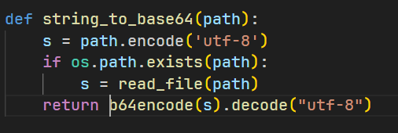

Рисунок 2.1 – функция конвертации

Для вычисления избыточности информации применяется функция, представленная на рисунке 2.2.

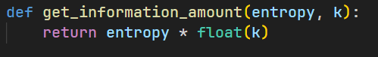

Рисунок 2.2 – функция для расчёта избыточности информации

Приложение вычисляет XOR двух битовых последовательностей при помощи функции, представленной на рисунке 2.3.

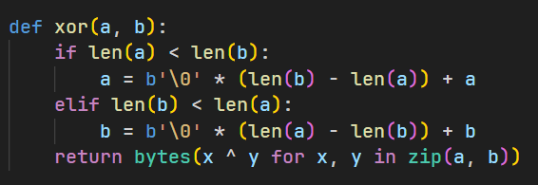

Рисунок 2.3 – функция вычисления XOR

Приложение использует функции из ЛР №1, такие как get_alphabet, get_frequencies, entropySh и т.д.

1. **Вывод**

В ходе лабораторной работы были закреплены теоретические знания по взаимной конвертации данных, представленных в кодах ASCII и base64.

Также было разработано приложение для конвертации произвольного документа в формат base64 и обратно, исследованы энтропийные характеристики используемых в конвертерах алфавитов и изучены особенности практической реализации операции XOR над данными, представленными в разных форматах.